1. использован EF 6 + migration
2. стратегия Code First + Table per Hierarchy
3. БД, с которой работает приложение, хостится в Azure.
4. По адресу[w7-we0nb6yn.cloudapp.net](http://w7-we0nb6yn.cloudapp.net)есть RDP к VM (логин test11 пароль Testtest-1). На ней работающий пример.
5. нет валидации в форме - заполнять все поля
6. нет проверки контрольной суммы ИНН

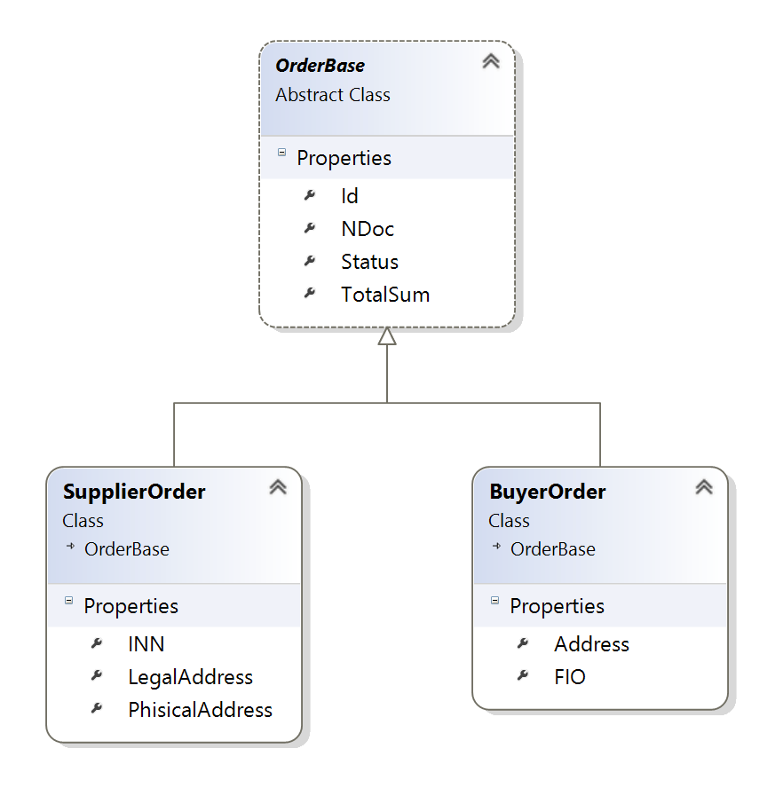

1. ФИО адрес и прочее - просто строки
2. Обработка заказа - кнопка Обработать, выполняющая действия в соответствии с заданием
3. для добавления нового типа заказа:
   1. добавить сущность в EF-модель, выполнить миграцию
   2. добавить реализацию *OrderProcessCustomizationBase<T>* для *OrderProcessor.ProcessOrder*